Alkohol, narkotika og tobakk
I Norge er det ikke lov til å servere eller selge vin og øl til personer under 18 år. Det samme aldersgrensa gjelder for kjøp av tobakk.
Narkotika er et begrep som i dagligtale blir brukt om en rekke rusmidler, i praksis de fleste andre enn alkohol, tobakk. Begrepet er stoffer med svært ulike effekt. Narkotika betyr opprinnelig stoffer som virker søvndyssende, smertestillende og avslappende virkning.
Alkohol og tobakk er lovlige, men skadelige stoffer. Narkotika stoffer er derimot ulovlige. Oppbevaring, bruk og salg av narkotika kan gi lange fengselsstraffer.
Hvert år mister flere tusen mennesker livet på grunn av alkohol, narkotika og tobakk. Alkohol, narkotika og tobakk skader helse vår.

Alkohol
Alkohol virker på kroppen vår. Alkohol virker ulikt på folk. Noen blir fort beruset, andre tåler mer. Ankete synes de blir godt humør, mens andre blir triste, sinte eller kranglete. Alkohol svekker dømmekraften vår. I mange suges den raskt opp i blodet. Der kan vi måle i promille. En promille betyr at det finnes ett gram alkohol i ett kilogram blod. Fra blodet går alkoholen fort til andre organer i kroppen, for eksempel til hjernen. Kroppen begynner raskt å forbrenne alkohol. Den bruker to timer på å kvitte seg med samme mengden alkohol som du får av ett glass øl.
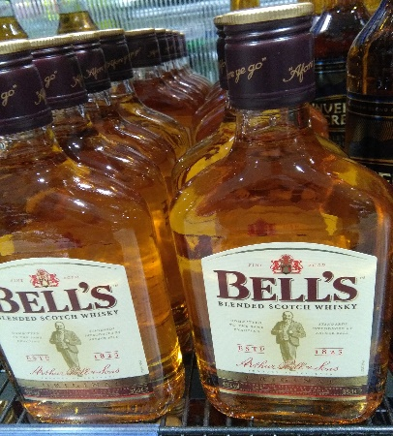
Alkohol. Foto: Khan Noor

Hasj
Hasj er et narkotisk rusmiddel. Hasj er det mest vanlige narkotiske stoffet i Norge. Det blir laget av blomstene på cannabisplanten. Stoffet som gir rus, heter THC. Rusen kommer raskt og kan være forskjellig fra person til person. Mens noen blir slappe og trette, blir andre i godt humør. Hasjrusen svekker evnen til å konsentrere seg. Den gjør det vanskelig å bedømme fart og avstander. Derfor er en person som er påvirket av hasj, farlig bak rattet.
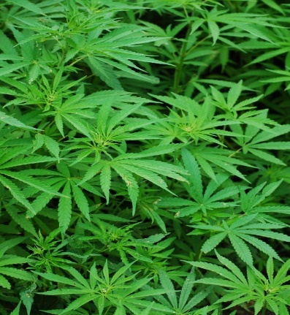
Hasj.Foto:pxhere

Heroin
Heroin kommer fra opiumsvalmuen, men kan også lages kunstig. Heroin gir en følelse av velbehag, og brukeren blir likeglad. Sult, smerte og dagligdagse behov betyr ikke noe.
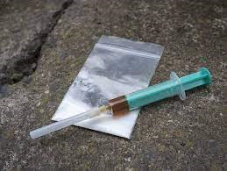
Heroin. Foto: Pixabay

Morfin
Morfin er et alkaloid og kan utvinnes fra opium. Morfin har en betydelig medisinsk anvendelse som smertestillende hostedempende, stoppende middel og brukes dessuten som narkotika.
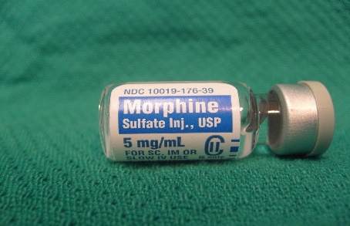
Morfin. Foto: Wikimedia

Opium
Opium er en plante som navnet antyder blir den Opiumsvalmue er blant annet brukt til produksjon av heroin. Opium odne frøkapsler lufttørket saft fra um L. eller (Papaver somniferum opiumsvalmuen fra paeoniflorum). For å utvinne opium skrapes synonymet frøkapslene med en skarp kniv eller liknende, slik at kapslene siver ut. I løpet av noen timer størkner saften i denne saften og blir brun eller sort. Dette kalles råopium.
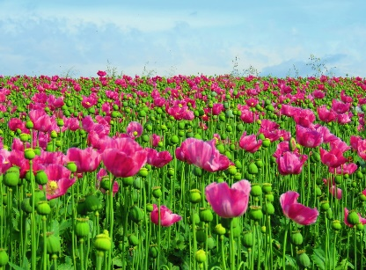
Opium. Foto: Pxhere

Nikotin-Tobakk
Nikotin er det stoffet i tobakk og snus som gir en stimulerende effekt og som er sterkt avhengighetsskapende. Nikotin kan også være skadelig for pustesystemet og hjerte og er opium Morfin er en av hovedbestanddelene i. Morfin brukes heroin grunnlaget for fremstilling av som smertestillende, hostedempende, stoppende midler og som narkotika.
Tobak. Foto: Khan Noor

Kilder:
John Harald Nomedal. Kosmos 9(elevbok, lettlest, samfunnsfag for ungdomstrinnet, geografi, historie, samfunnskunnskap).

